INFORME TRIMESTRAL
JULIO, AGOSTO Y SEPTIEMBRE 2022

LIC. EVA MARÍA DE JESÚS BARRETO
REGIDORA PRESIDENTA DE LA COMISIÓN EDILICIA PERMANENTE DE DERECHOS HUMANOS DE EQUIDAD DE GÉNERO Y ASUNTOS INDIGENAS

INFORME DE JULIO-SEPTIEMBRE 2022
ADMINISTRACION 2021-2024

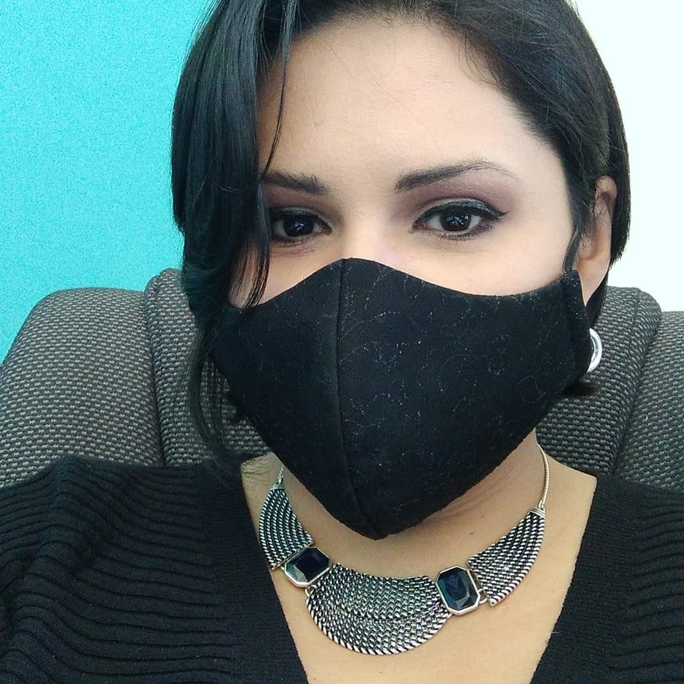

EVA MARIA DE JESUS BARRETO
REGIDORA PRESIDENTA DE LA COMISION DE DERECHOS HUMANOS, EQUIDAD DE GÉNERO Y ASUNTOS INDIGENAS

SESIONES SOLEMNES DE AYUNTAMIENTO
El pleno del ayuntamiento funciona por medio de sesiones públicas y abiertas cuya naturaleza será ordinaria, solemne o extraordinaria, según lo determine la convocatoria que emita el Presidente Municipal de Zapotlán el Grande.
Se convocó a 04 Sesiones de Ayuntamiento Solemnes a las cuales asistí y participé en las 4:
15° SESIÓN SOLEMNE
PATIO CENTRAL DEL AYUNTAMIENTO 9:00 AM
04 DE AGOSTO DEL 2022
Conmemoración del Aniversario no. 25 del Hermanamiento de la Ciudad de Longmont, Colorado de Estados Unidos de América y Zapotlán el Grande, Jalisco, México.
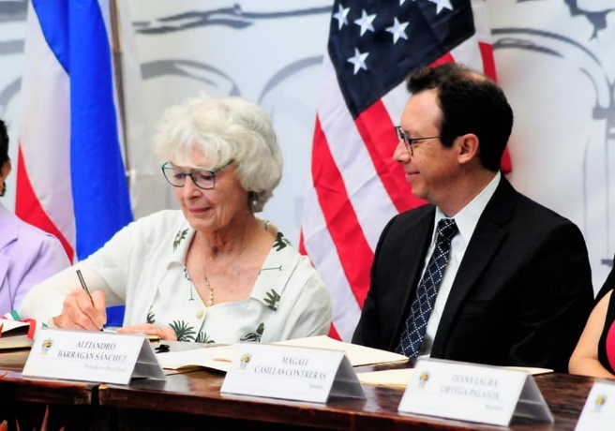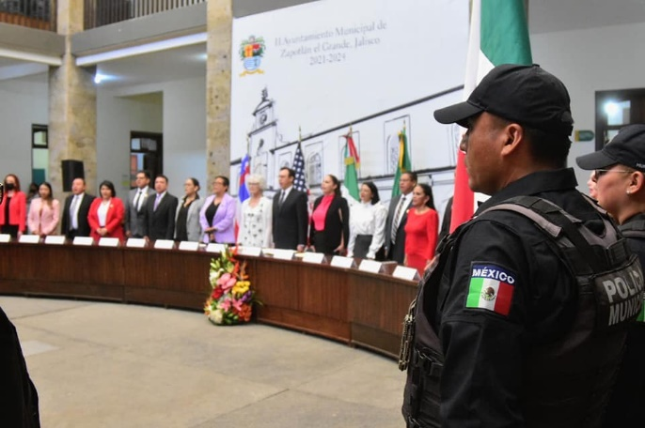
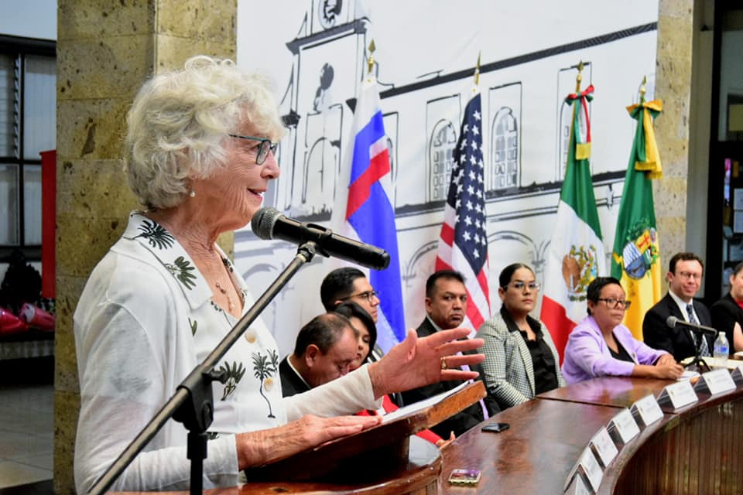
16° SESIÓN SOLEMNE
Celebración del 489 Aniversario de la Fundación Hispánica de la Ciudad, así como la entrega de la presea al Mérito Ciudadano.
Patio del Palacio Municipal
15 DE AGOSTO DEL 2022 10:00 AM

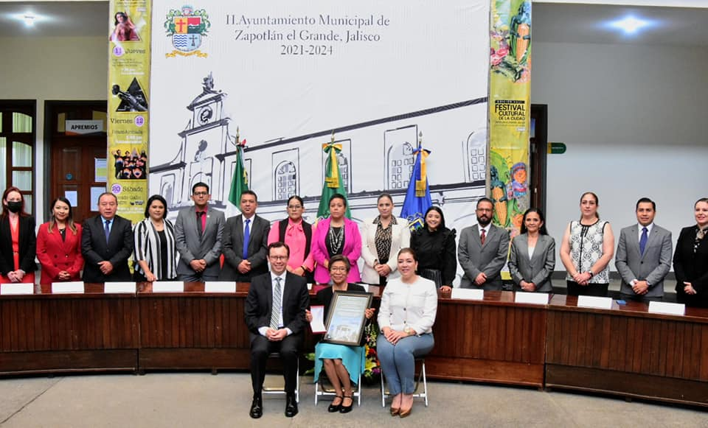
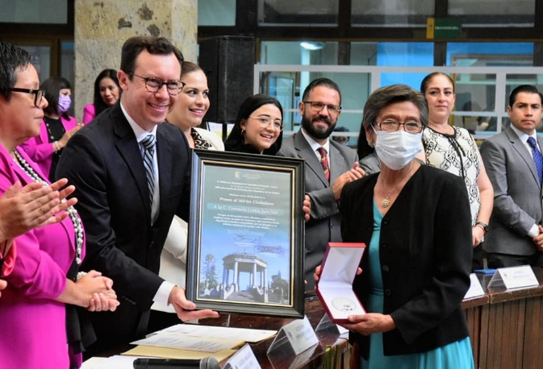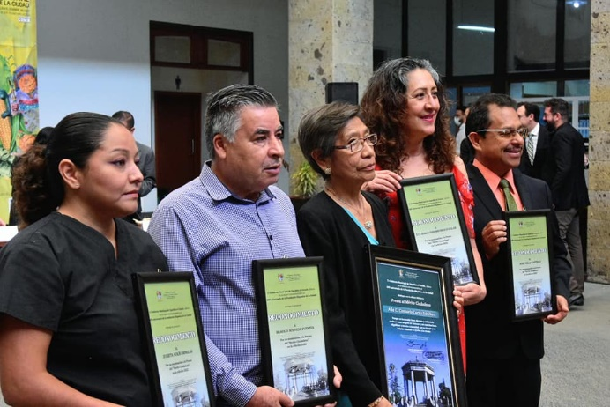

17° SESIÓN SOLEMNE
PATIO CENTRAL DE LA PRESIDENCIA
03 DE SEPTIEMBRE DEL 2022
- En reconocimiento al Mérito Científico y Tecnológico, se entregó el Premio Especial "José María Arreola Mendoza"
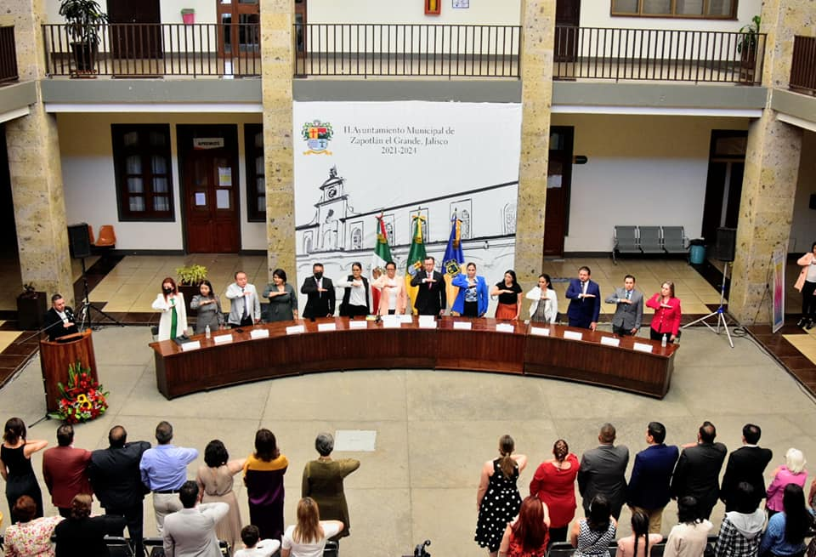
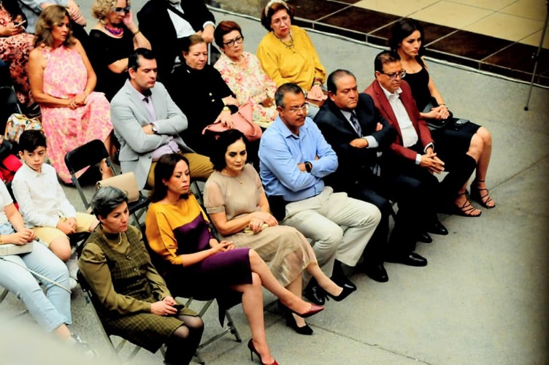
18° SESIÓN SOLEMNE
PRIMER INFORME DE GOBIERNO
“SALA MUSEOGRAFICA “JOSE CLEMENTE OROZCO”
12 DE SEPTIEMBRE DEL 2022 12PM
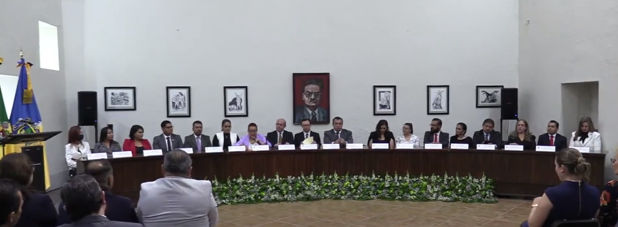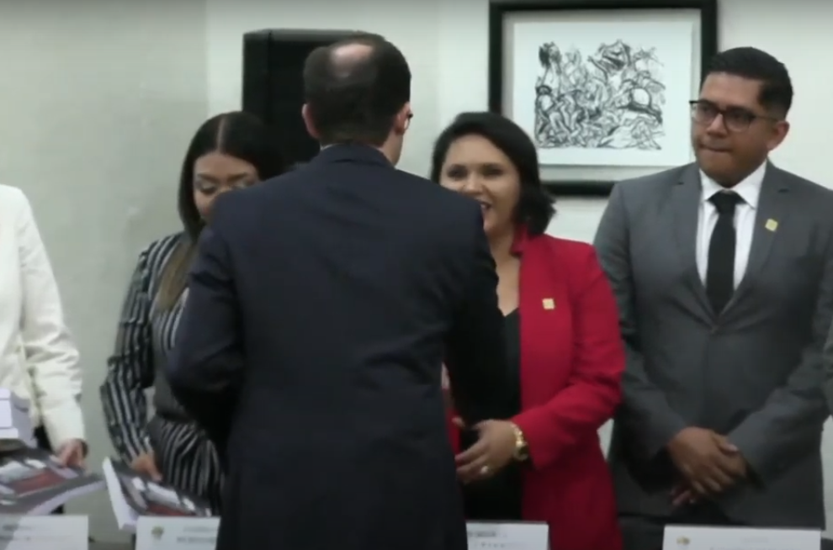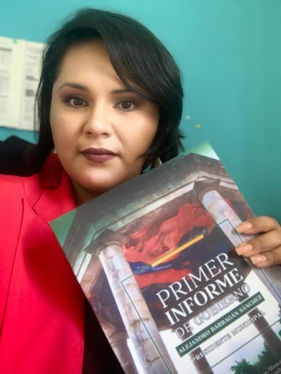
SESIONES ORDINARIAS DE AYUNTAMIENTO
El pleno del ayuntamiento funciona por medio de sesiones públicas y abiertas cuya naturaleza será ordinaria, solemne o extraordinaria, según lo determine la convocatoria que emita el Presidente Municipal.
Se convocó a 04 Sesiones de Ayuntamiento Ordinarias a las cuales asistí y participé en todas y cada una de las siguientes:

FECHA | TIPO DE SESIÓN | LUGAR | HORA
12 julio 2022 | Ordinaria 16 | Sala de cabildo | 13:00 PM
27 julio 2022 | Ordinaria 17 | Sala de cabildo | 10:00 AM
05 agosto 2022 | Ordinaria 18 | Sala de cabildo | 10:00 AM
26 agosto 2022 | Ordinaria 19 | Sala de cabildo | 10:00 AM

SESIONES EXTRAORDINARIAS DE AYUNTAMIENTO
El pleno del ayuntamiento funciona por medio de sesiones públicas y abiertas cuya naturaleza será ordinaria, solemne o extraordinaria, según lo determine la convocatoria que emita el presidente Municipal de Zapotlán el Grande.
Se convocó a 08 Sesiones de Ayuntamiento Extraordinarias a las cuales asistí y participé en todas y cada una de las siguientes:

FECHA | TIPO DE SESIÓN | LUGAR | HORA
20 julio 2022 | Extraordinaria No.23 | Sala de cabildo | 14:00
10 agosto 2022 | Extraordinaria  No. 24 | Sala de cabildo | 10:00
12 agosto 2022 | Extraordinaria  No. 25 | Sala de cabildo | 10:00
12 agosto 2022 | Extraordinaria  No. 26 | Sala de cabildo | Al término de la sesión extra 25
29 agosto 2022 | Extraordinaria  No. 27 | Sala de cabildo | 13:30
29 agosto 2022 | Extraordinaria  No. 28 | Sala de Cabildo | Al término de la sesión extra 27
31 agosto 2022 | Extraordinaria No. No. 29 | Sala de Cabildo | 09:00
08 septiembre 2022 | Extraordinaria No.30 | Sala de cabildo | 13:00

COMISION EDILICIA PERMANENTE DE DERECHOS HUMANOS DE EQUIDAD DE GENERO Y ASUNTOS INDIGENAS
SESIONES DE COMISION ORDINARIAS
REGIDORA PRESIDENTE: LIC. EVA MARIA DE JESUS BARRETO
REGIDORES VOCALES: LIC. ERNESTO SÁNCHEZ SÁNCHEZ
C. RAUL CHAVEZ GARCIA
LIC. JORGE DE JESUS JUAREZ PARRA
LIC. LAURA ELENA MARTINEZ RUVALCABA

MIERCOLES 06 JULIO DEL 2022 Sesión ordinaria No. 4 (2/3)
De la comisión edilicia de Derechos Humanos, equidad de género y asuntos indígenas para reformar el reglamento de “REGLAMENTO PARA LA INCLUSION, DESARROLLO INTEGRAL Y PROMOCIÓN DE LOS DERECHOS DE LAS PERSONAS EN SITUACION DE DISCAPACIDAD, DEL MUNICIPIO DE ZAPOTLÁN EL GRANDE, JALISCO”

MARTES 12 DE JULIO DEL 2022 Sesión ordinaria No. 4 (3/3)
De la comisión edilicia de Derechos Humanos, equidad de género y asuntos indígenas para reformar el reglamento de “REGLAMENTO PARA LA INCLUSION, DESARROLLO INTEGRAL Y PROMOCIÓN DE LOS DERECHOS DE LAS PERSONAS EN SITUACION DE DISCAPACIDAD, DEL MUNICIPIO DE ZAPOTLÁN EL GRANDE, JALISCO”

COMISION EDILICIA PERMANENTE DE ESTACIONAMIENTOS vocal
ASUNTO | FECHA | SESION | IMAGEN
ANALIZAR INSTALACION DE PARQUIMETROS EN EL MERCADO CONSTITUCIÓN | 12 julio 2022 | SESION ORDINARIA No. 5
ANALIZAR INSTALACION DE PARQUIMETROS EN EL MERCADO CONSTITUCIÓN | 04 agosto 2022 | SESION ORDINARIA No. 5
REVISION Y VOTACION DE INSTALACION DE PARQUIMETROS EN MERCADO CONSTITUCIÓN | 09 SEP 2022 | CONTINUACION SESION ORDINARIA No. 5

COMISION EDILICIA DE RASTRO (vocal)
ASUNTO | FECHA | SESION
INFORME DE SITUACION QUE GUARDA EL RASTRO Y NUEVO REGLAMETO | 06 SEPTIEMBRE 2022 | Sesión ordinaria No. 3

COMISION EDILICIA DE PARTICIPACION CIUDADANA Y VECINAL
ASUNTO | FECHA | SESION
Revisión de documentos de aspirantes a integrar el consejo municipal de participación ciudadana | 25 JULIO 2022 | Sesión Extraordinaria No. 3

COMISIONES TRANSITORIAS Y COADYUVANTES
ASUNTO | FECHA | SESION | IMAGEN
Analizar y dictaminar el observatorio ciudadano | 11 julio | Sesión ordinaria 4 continuación
Instalación del Observatorio ciudadano | 18 Agosto | Sesión ordinaria 5 | 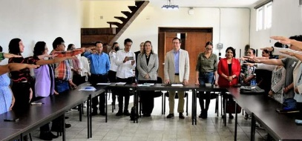
COMISION EDILICIA DE ECOLOGIA Y MEDIO AMBIENTE (coadyuvante) COMISIÓN EDILICIA DE PARTICIPACION CIUDADANA

ASUNTO | FECHA | SESION
REVISION DE SITUACION QUE GUARDA EL POSO NO. 3 | 26 DE JULIO 2022 | Sesión Extraordinaria No. 3
CONTINUACION REVISION DE SITUACION DEL POSO NO. 3 | 02 DE AGOSTO 2022 | CONTINUACION No.3
COMISION EDILICIA DE AGUA POTABLE Y ALCANTARILLADO (coadyuvante) COMISIÓN EDILICIA DE PARTICIPACION CIUDADANA

ASUNTO | FECHA | SESION
REVISION DE PROYECTO DE PRESUPUESTO DE EGRESOS 2022 Y 2023 | 28 JULIO 2022 | SESION ORDINARIA No. 2
ADMINISTRACION DE ESTACIONOMETROS PARA LA ASISTENCIA SOCIAL

ASUNTO | FECHA | SESION
PROPUESTEA DE DIA DEL APICULTOR 27 DE AGOSTO | 29 SEP 2022 | SESION ORDINARIA No. 5
COMISION DE DESARROLLO AGROPECUARIO y PARTICIPACION CIUDADANA Y VECINAL (coadyuvante)

ACTIVIDADES CIVICAS
8 DE JULIO 2022, LUGAR PATIO CENTRAL DE PRESIDENCIA
Conmemoramos el 105 Aniversario de la Constitución Política del Estado de Jalisco.

9 JULIO, LUGAR CASA DE LA CULTURA
112° ANIVERSARIO DEL NATALICIO DEL INVESTIGADOR ANTONIO GONZALEZ OCHOA
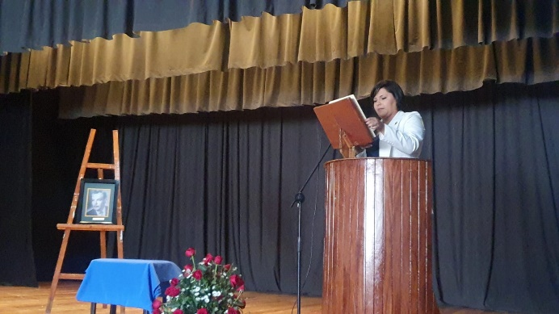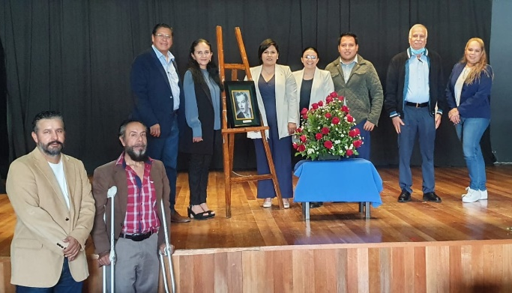

6 DE AGOSTO, LUGAR LAS PEÑAS
96° ANIVERSARIO DEL NATALICIO DEL LITERATO ROBERTO ESPINOZA GUZMÁN
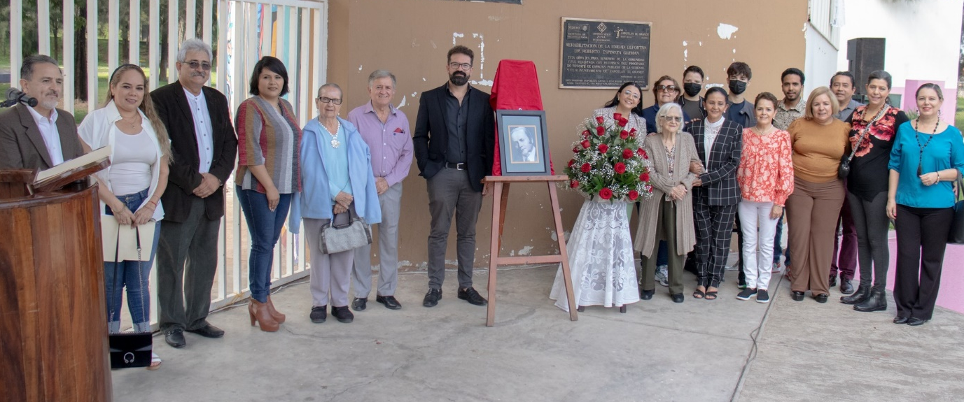
8 DE AGOSTO, LUGAR PATIO CENTRAL DE LA PRESIDENCIA
143° ANIVERSARIO DEL NATALICIO DEL GENERAL EMILIANO ZAPATA SALAZAR
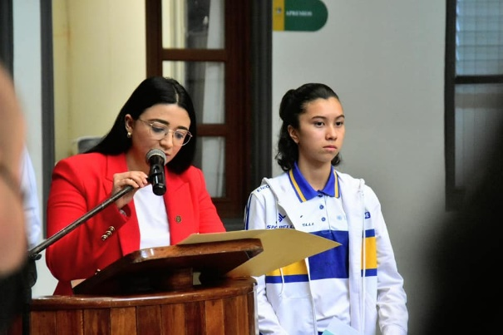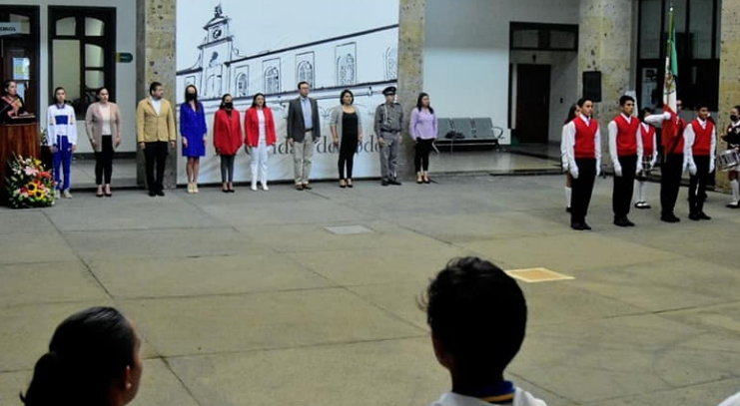

15 DE AGOSTO 489 Aniversario de la Fundación Hispánica de la Ciudad, así como la entrega de la presea al Mérito Ciudadano.
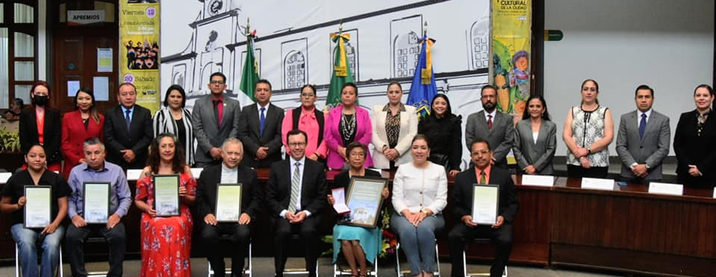

29 DE AGOSTO 106° Aniversario del nacimiento de la #HijaIlustre Consuelo Velazquez, una de las compositoras más éxitosas a nivel nacional e internacional.
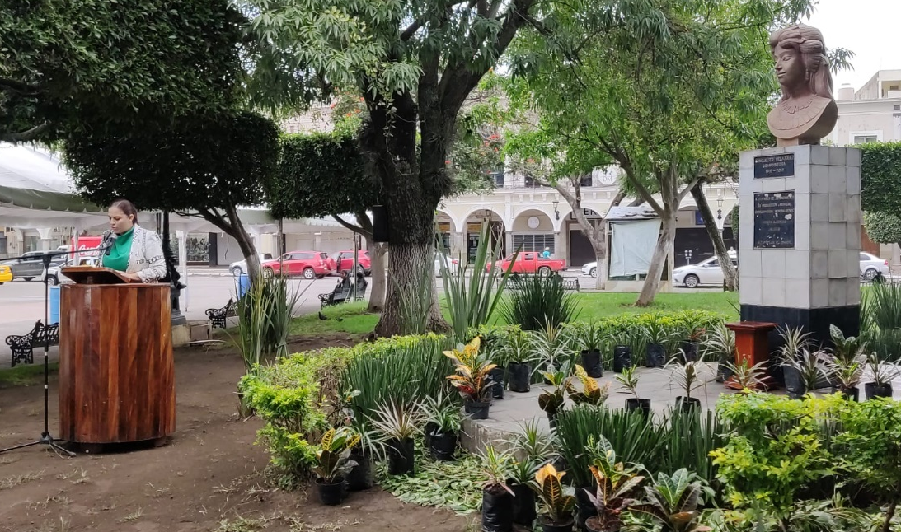
13 DE SEPTIEMBRE LUGAR: JARDIN 5 DE MAYO
175 Aniversario de la Gesta Heroica de los Niños Héroes de Chapultepec.
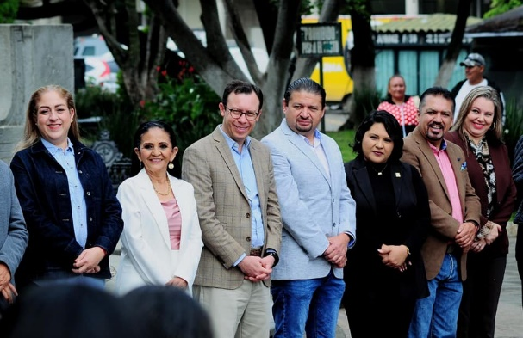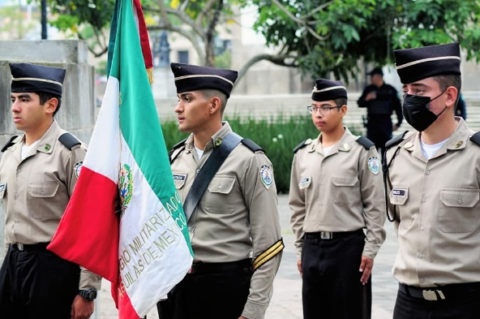

14 DE SEPTIEMBRE, LUGAR JARDIN 5 DE MAYO
El Gobierno Municipal celebró este día en el Jardín Principal el día de la charrería
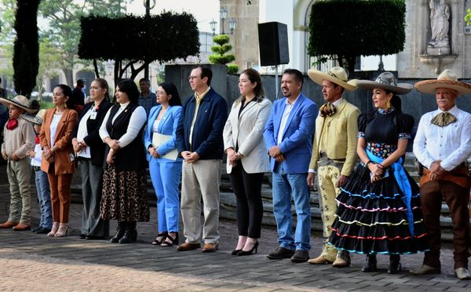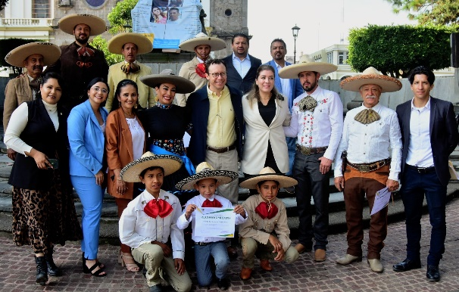

15 DE septiembre de 2022, LUGAR: DEPOSITOS, FRESNITO, ATEQUISAYAN, ZAPOTLAN
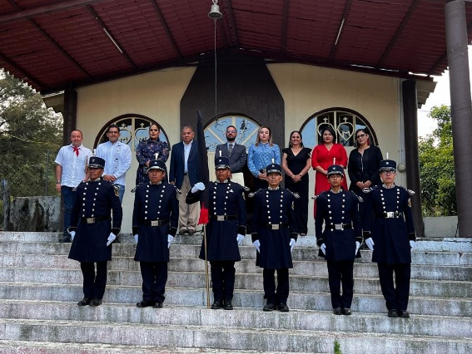
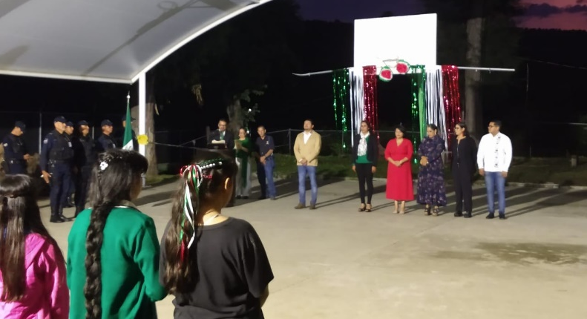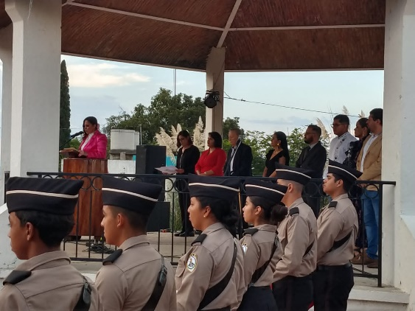
16 DE SEPTIEMBRE Como parte de las actividades conmemorativas del 212 Aniversario del Grito de Independencia, se llevó a cabo el desfile cívico.
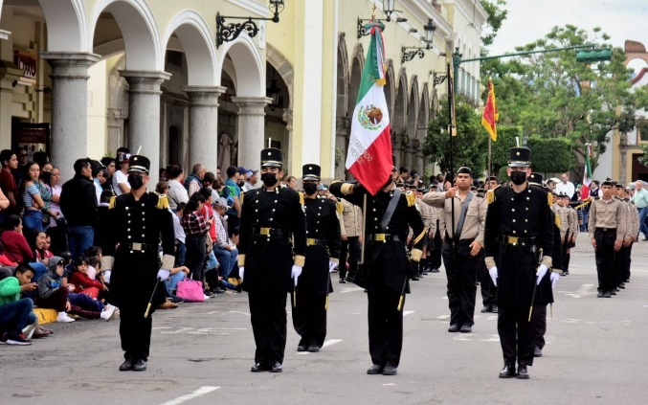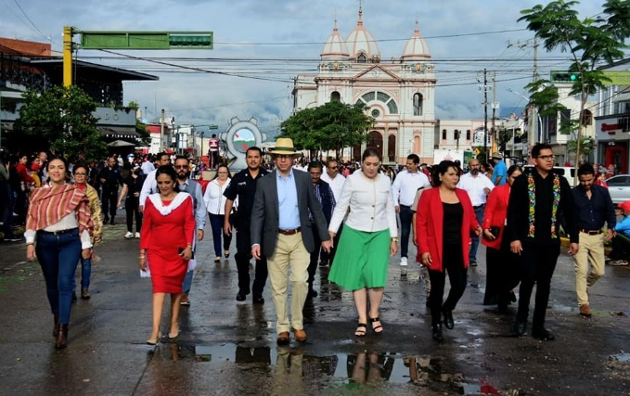

19 DE SEPTIEMBRE 37o. Aniversario luctuoso de Movimiento Telurico de 1985.
Día Nacional de la Protección Civil. LUGAR: LOS MONOS
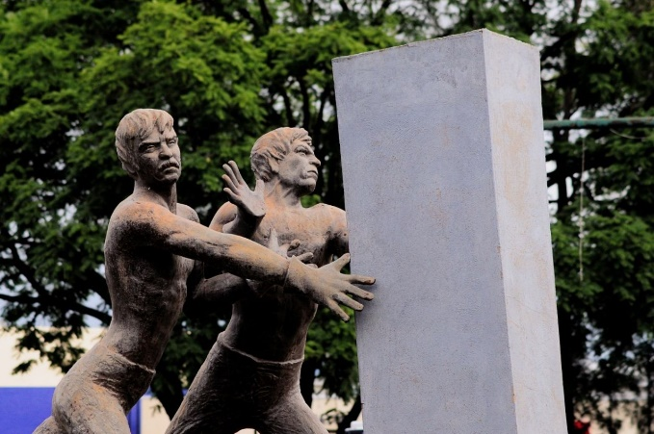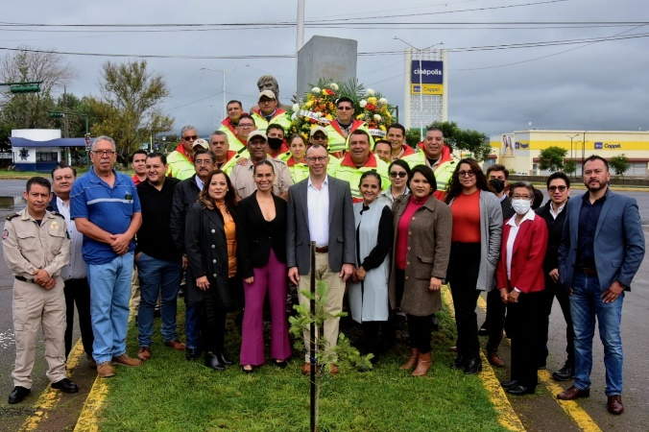

21 DE SEPTIEMBRE LUGAR: PLAZOLETA DEL JARDIN PRINCIPAL
Homenaje por el Aniversario del natalicio del Escritor Juan José Arreola Zúñiga
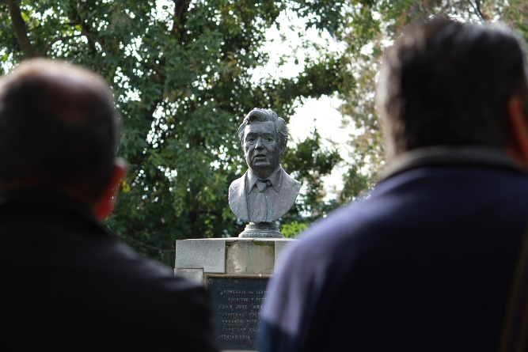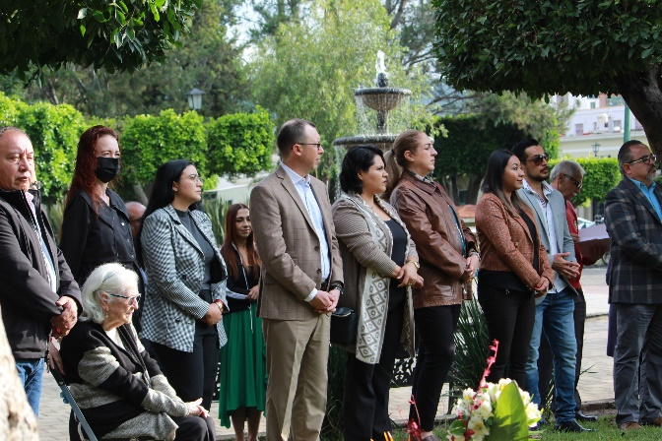

ACTIVIDADES EXTRAS
26 DE JULIO acto de colocación de la primera piedra en el Cedis Sigma Zapotlán el Grande.
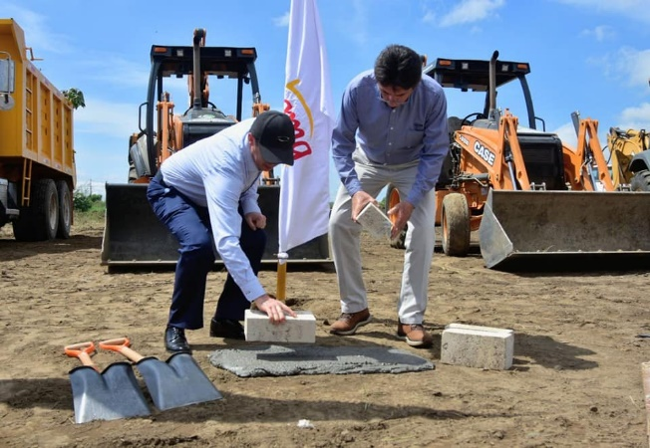

11 DE AGOSTO Festival Cultural de la Ciudad, presentación a la pianista Argentina Duran, integrante de la Orquesta Sinfónica Nacional.
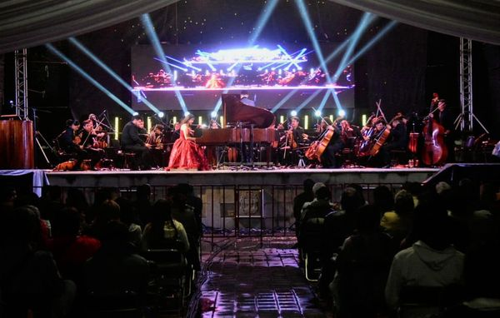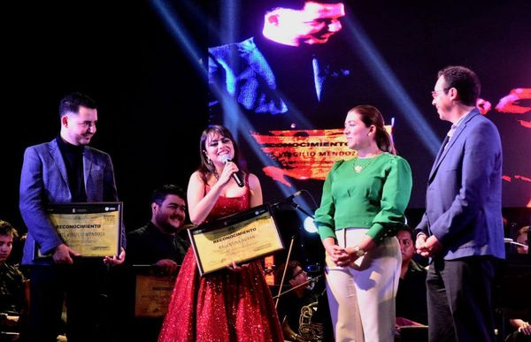

22 DE AGOSTO El Gobierno Municipal de Zapotlan el Grande conmemoró el día del bombero.
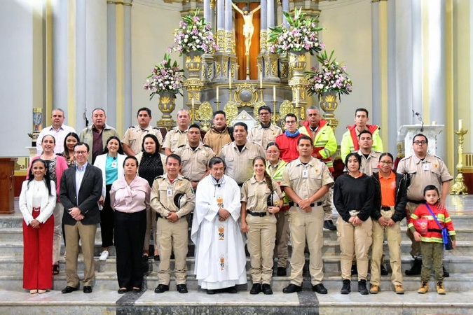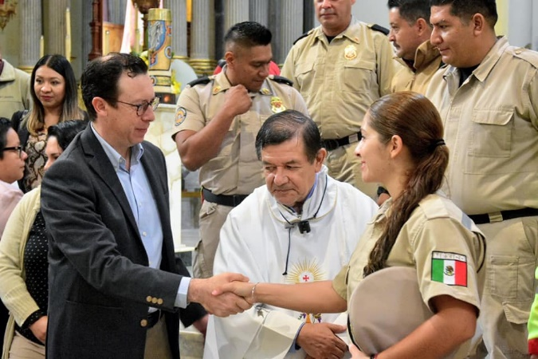

1 DE SEPTIEMBRE PLATICA TALLER EN SECUNDARIA BENITO JUAREZ
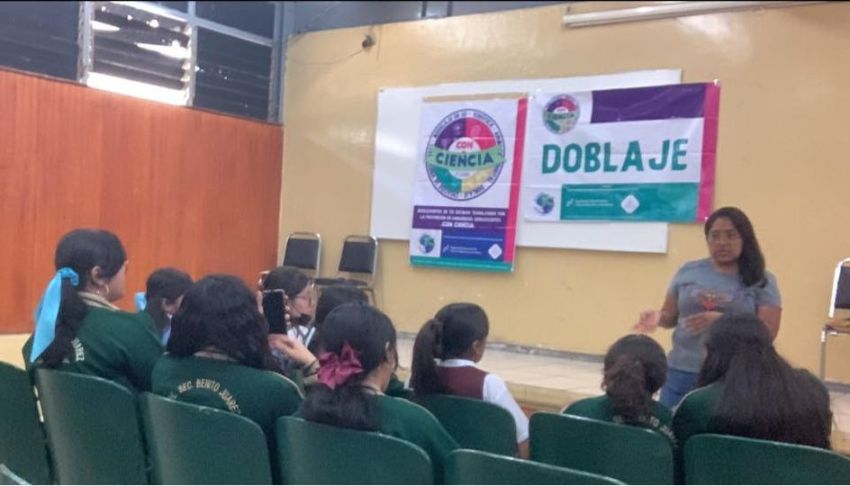

14 DE SEPTIEMBRE LUGAR JOSE ROLÓN
PRIMER INFORME DE GOBIERNO
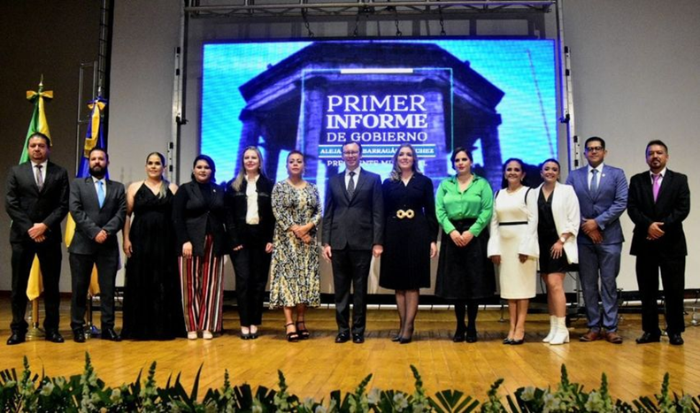

21 DE SEPTIEMBRE. PELICULA DOCUMENTAL “EL JOVEN ARREOLA” LUGAR: CINEMEX

A T E N T A M E N T E
“2022, AÑO DE LA ATENCION INTEGRAL A NIÑAS, NIÑOS Y ADOLESCENTES CON CANCER EN JALISCO”
“2022. AÑO DEL CINCUENTA ANIVERSARIO DEL INSTITUTO TECNOLÓGICO DE CIUDAD GUZMÁN”
Cd. Guzmán, Municipio de Zapotlán El Grande, Jalisco a 30 de septiembre del año 2022.

LIC. EVA MARIA DE JESUS BARRETO
REGIDORA PRESIDENTA DE LA COMISION EDILICIA PERMANENTE DE DERECHOS HUMANO, DE EQUIDAD DE GENERO Y ASUNTOS INDIGENAS

